Декада студенческой науки

29 апреля 2016 года в БГПУ состоялось торжественное закрытие Декады студенческой науки, в рамках которой проводился целый ряд научных мероприятий республиканского и университетского значения.

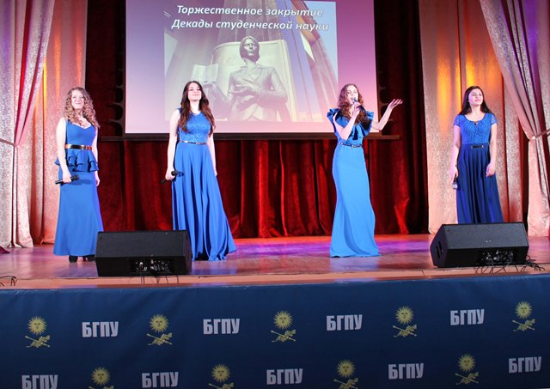

Среди республиканских − научная олимпиада по педагогике и конкурс стартап-проектов в социально-образовательной сфере, которые в системе непрерывного педагогического образования Беларуси проводились впервые, студенческая научная конференция, охватывающая одновременно психолого-педагогическую, социально-гуманитарную и естественнонаучную отрасли научного знания.

Среди университетских − конкурс на лучшую СНИЛ БГПУ, конкурс на лучшего руководителя студенческой НИР, конкурс "Студент года" в номинации "научно-исследовательская деятельность".

На церемонии торжественного закрытия Декады студенческой науки присутствовали все ее активные участники − школьники, студенты, магистранты, аспиранты, которые представляли различные учреждения общего среднего и высшего образования Республики Беларусь.

Программа торжественного закрытия Декады студенческой науки включала:

- выступление ректора Александра Жука с подведением итогов декады;

- просмотр ролика «Дневник Декады студенческой науки – 2016»;

- награждение победителей, призеров, номинантов;

- концертные выступления творческих коллективов.

А.И Жук, подводя итоги декады, подчеркнул, что она показала свою эффективность для вовлечения молодежи в научно-исследовательскую и проектно-инновационную деятельность, является гарантом устойчивого развития непрерывного педагогического образования, преемственности в подготовке научных работников высшей квалификации.

Это дает основание придать статус декаде студенческой науки как ежегодной. В заключение ректор пожелал всем присутствующим − учащимся профильных классов педагогической направленности учебно-научно-инновационного кластера, студентам, магистрантам, аспирантам, молодым ученым и их научным руководителям инициативы и активности в сфере научно-исследовательской и проектно-инновационной деятельности для развития и реализации своего творческого потенциала и инновационного развития системы образования Республики Беларусь!

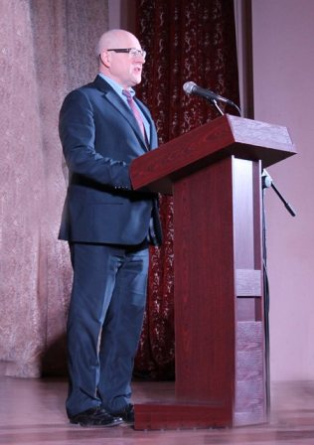

В приветственном слове проректор по научной работе Анна Торхова поздравила участников декады с достижениями и приобретением конструктивного опыта. Подчеркнула, что это масштабное, интересное и напряженное по силе интеллекта и эмоций событие встряхнуло размеренно текущую в университете научную жизнь, и даст в будущем хороший эффект.

В рамках торжественного закрытия Декады студенческой науки состоялось награждение победителей, призеров, номинантов различных конкурсов.

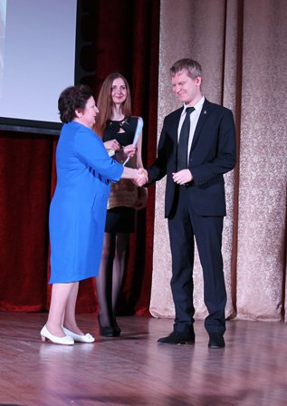

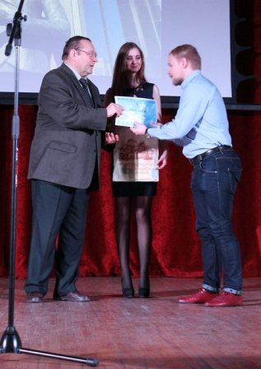

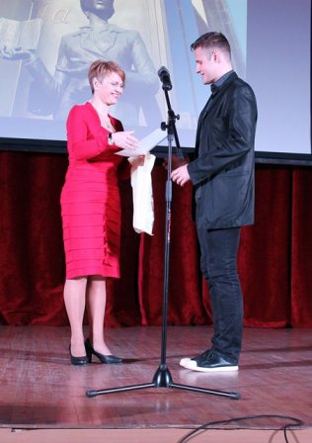

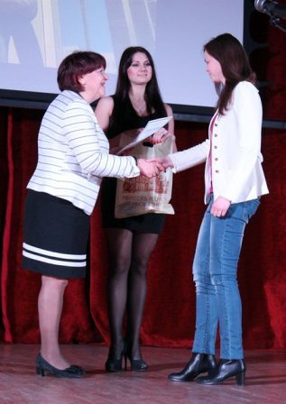

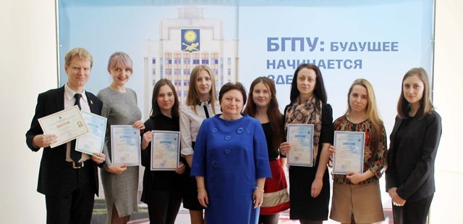

Церемония награждения сопровождалась выступлениями лучших творческих коллективов и солистов БГПУ.

